G07组可行性分析报告


G07小组：
成员：汤扬 孙昭 张璇
可行性分析报告
1．引言 1
1.1编写目的 1
1.2项目背景 1
1.3参考资料 1
2．可行性研究的前提 1
2.1要求 1
2.2目标 2
2.3条件、假定和限制 2
2.4决定可行性的主要因素 2
3．对现有系统的分析 3
3.1工作负荷 3
3.2费用开支 3
3.3人员 3
3.4设备 3
4．技术可行性分析 3
4.1对系统的简要描述 3
4.2处理流程和数据流程 4
4.3采用建议系统可能带来的影响 7
4.3.1对设备的影响 7
4.3.2对用户的影响 7
4.3.3对开发环境的影响 7
4.3.4对经费支出的影响 7
4.4技术可行性评价 7
5．经济可行性分析 7
5.1支出 7
5.2收益 8
6．社会因素可行性分析 8
6.1法律因素 8
6.2用户使用可行性 8
7．其他可供选择的方式 8
8．结论 9

1．引言

1.1编写目的
为了让老师和同学们了解本组项目的可行性，以及对本组项目可行性有正确的认识，我们进行了项目的可行性分析。

1.2项目背景
- 开发软件的名称：基于微信小程序的大学生寝室基础服务平台
- 项目的任务提出者、开发者、用户及实现该软件的单位：
任务提出者：张璇
开发者：汤扬、孙昭、张璇
用户：在校大学生
实现：所有的开发和测试都由微信开发者工具完成，使用Axure RP进行UI的制作，后端用Java开发，数据库使用MySQL

1.3参考资料
《软件工程导论》 清华大学出版社 作者：张海藩等
《软件工程 实践者的研究方法》 机械工业出版社 作者：罗杰 S.普莱斯曼等
《微信小程序入门指南》 作者：知晓程序等

2．可行性研究的前提

2.1要求
建议开发软件的基本要求：
- 功能：寝室基础服务，比如寝室报修、订购桶装水、缴纳水电费、获取停水停电和查寝通知等，为同学们的寝室生活带来便利。
- 性能：基于微信小程序的大学生寝室基础服务平台
- 安全与保密要求：仅方便同学们的寝室生活，不会泄露用户的个人信息和推送广告
- 软件相关的其他系统：MySQL数据库
- 完成期限：期末答辩前完成

2.2目标
建议系统的主要开发目标：
- 人力与设备费用的减少
- 处理速度的提高
- 管理信息服务的改进
- 用户交互界面的美化
- 人员工作效率的提高

2.3条件、假定和限制
- 建议开发软件运行的最短寿命：通过不断发布新版本尽可能延长其使用寿命
- 经费来源和使用限制：经费由组员承担，尽可能使用低费用的服务
- 法律和政策方面的限制：微信小程序对个人开发者的限制
- 建议开发软件投入使用的最迟时间：12月中旬

2.4决定可行性的主要因素
- 经费的来源和限制
- 组员已有的技术水平
- 组员的学习能力

3．对现有系统的分析

3.1工作负荷
一周8小时的工作量或更多。

3.2费用开支
微信认证：300元
腾讯云服务器：60元
以及资料打印和查阅的费用

3.3人员
人员需学习前端、UI设计和后端等相关知识。

3.4设备
操作系统：windows 10、CentOS
开发软件：微信开发者工具
办公软件：Microsoft Office 2013、Microsoft project 2013
界面设计：Axure RP
负载测试：微信开发者工具、Load Runner

4．技术可行性分析

4.1对系统的简要描述
小程序将分为以下四大模块：前端信息聚集和检索模块，用户模块，管理员模块，信息库模块。前端信息聚集和检索模块是程序的核心模块，实现了相应的功能与服务之间的跳转；用户模块和管理员模块对信息拥有不同的权限；信息库模块更新和存放程序将会用到的数据。

4.2处理流程和数据流程
系统流程图：
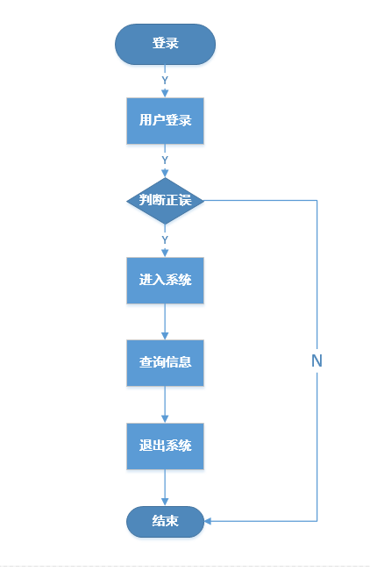
0层数据流图：
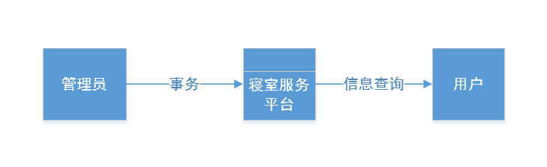
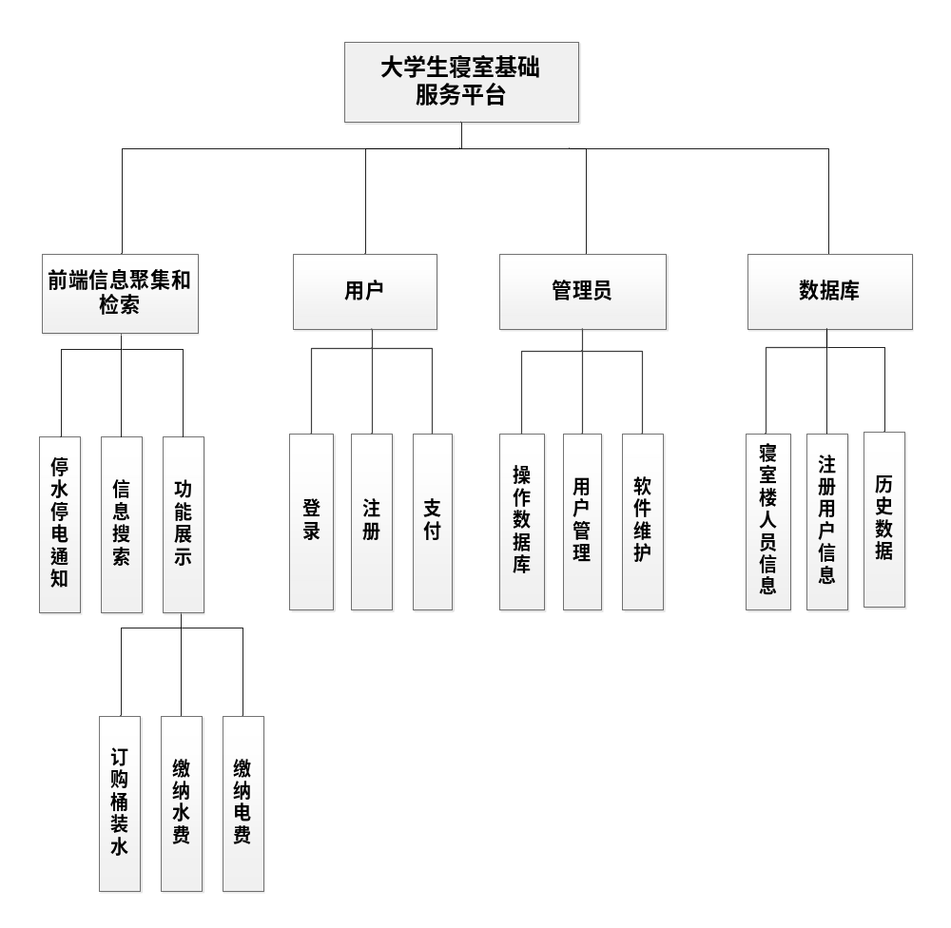
- 前端信息聚集和检索模块
前端信息聚集和检索模块是小程序的核心模块之一，它会呈现管理员所要给用户展现的内容以及检索用户需要的信息。它可以分为三个部分：
- 信息推送
本程序主要功能之一就是各项寝室通知的推送，主页面上发放查寝通知、白卡情况、停水停电以及水电费缴费等重要通知。
- 信息搜索
程序支持用户根据关键字快速搜索想要的内容，另外寝室楼人员信息也开放给用户搜索。
- 功能展示
主页面会展示改程序支持的几项功能，帮助用户快速跳转。
- 用户模块
小程序会根据用户的信息匹配信息库中的数据，并展示相应的页面。用户模块包括以下两个部分：
- 登录、注册
程序会请求是否授权用微信账号登录，若微信账号未进行实名认证,会要求用户先对微信进行实名认证。若第一次登录会要求填写寝室号和姓名，若与信息库不符会要求重新填写。
- 拉起支付页面
当用户进入订桶装水或缴纳水电费菜单时，点击付费会拉起付费页面，付费成功后钱款会进入寝室楼阿姨账户中，已缴费信息会在信息库中生成。
- 管理员模块
管理员模块是面向小程序的后台管理人员，它在用户模块所具有的功能上增加了更改信息库，用户管理，维护程序等功能。管理员模块包括以下三个部分：
- 更改信息库
管理员可以更改每日需推送的内容，寝室楼有人员变动需及时更新到信息库中。
- 用户管理
管理员可以查询已注册用户的信息，以及对用户的各项属性进行增加、删除、修改等操作。
- 维护程序
管理员可根据实际使用情况对程序进行删除和增加功能。
- 信息库模块
信息库模块是程序的另一个核心模块。它的功能是储存管理员和用户所要用到的数据，该模块可以被分为三个部分：
- 寝室楼人员信息
用户注册时会根据用户所填信息匹配，若却有此人，程序会根据用户信息展现特定的内容。
- 用户信息
储存注册用户信息，供管理员查看和处理。
- 历史数据
不是最新但可能会有用处的历史数据也会储存在信息库中。

4.3采用建议系统可能带来的影响

4.3.1对设备的影响
需要安装有微信的移动设备

4.3.2对用户的影响
需要用户进行微信认证

4.3.3对开发环境的影响
大多数的开发工作都在微信开发者工具上进行

4.3.4对经费支出的影响
若要实现支付功能，需花300元进行微信认证

4.4技术可行性评价
由技术可行性分析可得，本项目开发环境不难搭建，若根据项目计划进行学习和开发，定能在期望时间内完成。

5．经济可行性分析

5.1支出
按照2015年的社会平均工资时薪26.77元/小时计算，平均17周，每人每周工作10小时，共计13652.7元。
微信认证300元。
腾讯云服务器预计60元。
合计需支出14012.7。

5.2收益
仅作课程学习使用，不考虑收益

6．社会因素可行性分析

6.1法律因素
软件由组员自主命题，自主开发，不存在侵犯版权问题，且不会泄露用户的个人信息

6.2用户使用可行性
如今几乎每个大学生手机里都装了微信，所以微信可以说是我们进行本项目开发的最好平台。而且小程序“用完即走”的理念也解决了不常用软件占内存的难题，在大学生之间也比较流行。

7．其他可供选择的方式
有三个载体可供选择，它们是APP、微网页和微信小程序。
从技术掌握度和学习难度考虑：APP组员只有一点Android开发经验，从学习时长和难度来看是相对困难的；微网页所有组员都对其相当不熟悉；微信小程序只要涉及的是网页设计相关知识，且学习难度相对较少。
从多平台支持考虑，APP只支持Android系统的手机；微网页只支持浏览器；微信小程序只支持移动端。
从实际使用上考虑：APP下载需要手机内存；微网页需要网址或者二维码扫码；微信小程序可以扫码也可以微信内搜索，不占内存。
结合平时生活中大学生不太可能会经常使用这个软件，以及上述三方面的考虑，我们认为微信小程序是最好的选择。

8．结论
根据可行性分析报告，我们可以得出如下结论：
在微信认证完毕，且组员对分配任务的技术和软件的熟悉度达标后，本项目可着手组织开发。

